2009-2010 EĞİTİM-ÖĞRETİM YILI …………… İLKÖĞRETİM OKULU FEN VE TEKNOLOJİ DERSİ 8. SINIFLAR 1.DÖNEM 2. YAZILI SINAVI
Adı ve Soyadı : Notu :
Sınıfı – No :

1 | Cinsiyetin belirlenmesinde anneden gelen kromozomlar etkilidir
2 | Kalıtsal olmayan değişimler modifikasyondur.
3 | Bir cismin havadaki ve sudaki ağırlığı aynıdır.
4 | Cismin sıvı içine batan kısmı arttıkça uygulanan kaldırma kuvveti de artar.
5 | Cismin yoğunluğu sıvının yoğunluğuna eşit olursa cisim sıvı içinde batar.
A. Aşağıdaki cümlelerden doğru olanların başına ‘D’ , yanlış olanların başına ‘Y’ yazınız.
( 10 Puan )
B. Aşağıdaki cümlelerde boş bırakılan yerleri uygun kelimelerle doldurunuz. ( 10 Puan )
1 | Down sendromu …………………………………………… sonucu oluşan kalıtsal bir hastalıktır.
2 | 2n=38 kromozomlu bir hücre 3 mitoz, 1 mayoz bölünme geçirdiğinde oluşan hücre sayısı ………… dir.
3 | Doğada güçlü olanın hayatta kalıp zayıf olanın elenmesi olayına ……………………………………………………………… adı verilir.
4 | Bir cisim , yoğunluğu kendinden küçük olan bir sıvı içinde ……………………………… .
5 | Bir maddenin birim hacimdeki kütlesine ………………………………………… denir.

C. Aşağıdaki klasik soruları cevaplayınız. ( 30 Puan )
1. Heterezigot B kan grubu anne ile 0 kan grubu babanın çocuğunun B kan grubu olma ihtimalini çaprazlama yaparak bulunuz ? (10 Puan)

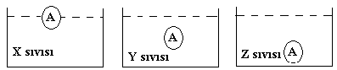
2.

A cismi X sıvısında yüzmekte, Y sıvısında askıda kalmakta, Z sıvısında ise batmaktadır. Buna göre X,Y ve Z sıvılarının yoğunluklarını sıralayınız. (5 Puan)

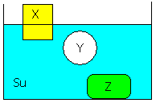
3.
X,Y,Z cisimleri su içinde şekildeki gibi duruyorlar. (15 Puan)

Buna göre ;

A) X , Y , Z ‘nin yoğunlukları arasındaki ilişki nasıldır?

B) Hangi cisimlere uygulanan kaldırma kuvveti, cismin ağırlığına eşittir?

C) Z cismi neden batmıştır ?

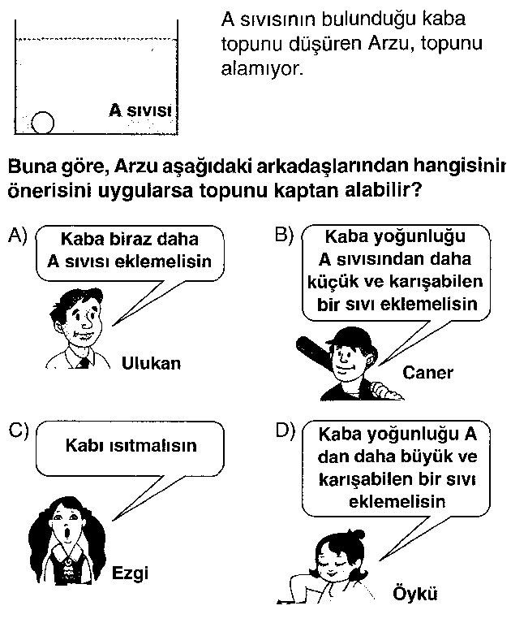
D. Aşağıdaki çoktan seçmeli soruları cevaplayınız. ( 50 Puan )

1. İnsanlarda kahverengi gözlülük yeşil gözlülüğe baskındır.Aşağıda verilen göz genotiplerinden hangisine sahip olan aileden , yeşil gözlü çocuk olma ihtimali yoktur?
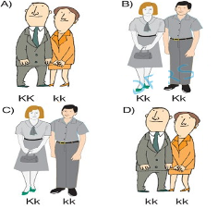

2. Genotipleri BB ve Bb şeklinde olan iki birey çaprazlandığında oluşacak yeni döllerin yüzde kaçının genotipi BB olur?
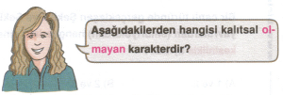
A) %25 B) %50 C) %75 D) %100
3.

A) Altı parmaklılık B) Hemofili
C) Hipermetropluk D) Göz rengi
4. Dört farklı ailedeki ebeveynlerin renk körlüğü genotipleri , şemada verilmiştir.
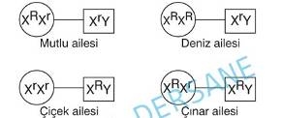

Bu ailelerin hangilerinden ‘’renk körü erkek çocuk’’ olma ihtimali vardır?
A) Mutlu ailesi – Deniz ailesi
B) Çiçek ailesi – Deniz ailesi
C) Mutlu ailesi – Çiçek ailesi - Yazar ailesi
D) Mutlu ailesi – Çiçek ailesi – Çınar ailesi
5.Aşağıdakilerden hangisi adaptasyona örnek değildir?
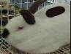
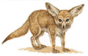
A) B)

Çöl Tilkisi Himalaya Tavşanı
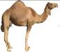
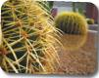
C) D)

Deve Kaktüs
6.

Buna göre , Arzu aşağıdaki arkadaşlarından hangisinin önerisini uygularsa topu alabilir?

7.

X cismi K,L ve M sıvıları içinde şekillerdeki gibi dengededir.X cismine uygulanan kaldırma kuvvetleri arasındaki ilişki aşağıdakilerden hangisinde doğru verilmiştir?
A) B)
C) D)
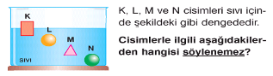
8.

A) K cismi sıvıda yüzmektedir
B) L cisminin yoğunluğu sıvının yoğunluğuna eşittir
C) N cisminin yoğunluğu diğer cisimlerin yoğunluklarından büyüktür
D) L,M ve N cisimleri sıvı içinde askıda kalmıştır
9.Aşağıda verilen örneklerden hangisi kaldırma kuvvetinin varlığını ispatlamaz?
A) Bir cismin hava ve sıvıdaki ağırlığının bulunması
B) Tahtadan yapılmış maddelerin su üstünde yüzmesi
C) Bir cismin Dünya ve Ay’daki ağırlıklarının farklı olması
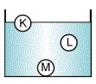
D)Oyuncak uçan balonların havada asılı kalması
10. K, L ve M cisimlerinin sıvı
içerisindeki denge durumları
şekildeki gibidir. Buna göre
yoğunluklarını büyükten küçüğe
doğru sıralaması hangi seçenekte
doğru olarak verilmiştir?
A) M > L > K B) K > L > M
C) L > M > K D) M > K > L
SÜRE : 40’ …………………………
03.12.2009/Perşembe Fen ve Tek. Öğrt.
BAŞARILAR

